**家在塔啦（已定包间12人位置，不可自带酒水）**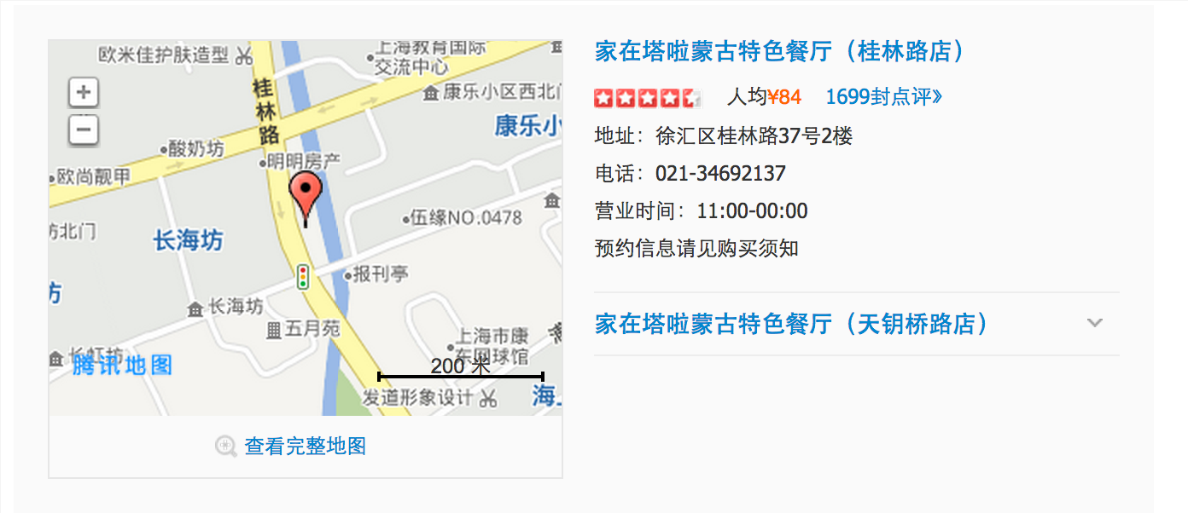

手把肉

金盆牛大骨

塔啦大杂拌

炝炒牛心菜

额吉奶茶

红花萝卜

等

**大渔铁板烧（已定，有包间，12人位置，所有酒水免费）**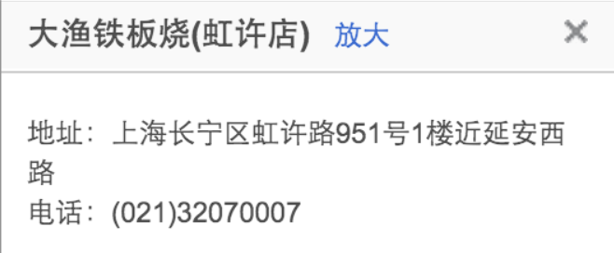

海鲜等各式烧烤自助，日式料理自助等

**海底捞（已定12人位置，201包间，酒水可以自带）**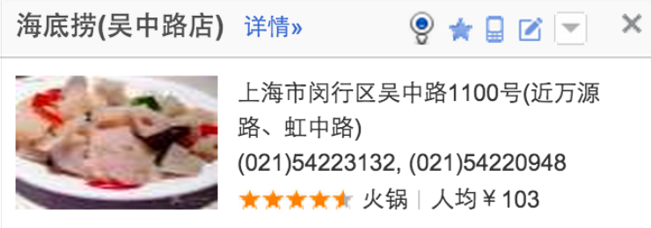

**名羊天下炭烤羊腿（尚未预定）**

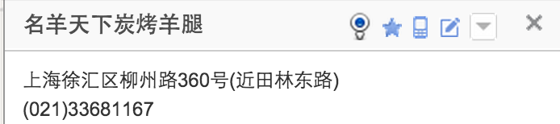

炭烤羊腿等

**粤上廷轩（已定12人位，酒水不可以自带）**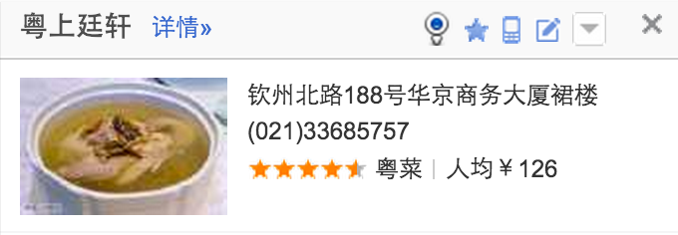

本帮菜粤菜结合